
20210
2018
FIZPRAKTIKUM 2
(MOLEKULAR FIZIKA)
fanidan
“KRITIK NUQTADA SUYUQLIK-GAZ FAZAVIY O’TISHNI KUZATISH”
mavzusidagi laboratoriya ishini
bajarish bo’yicha
USLUBIY KO’RSATMA

Uslubiy ko'rsatmada «Fizpraktikum» (Molekular fizika) fani bo'yicha laboratoriya ishlarini tashkil qilish, hamda rioya qilinishi zarur bo'lgan xavfsizlik choralari, shuningdek, laboratoriya ishlarini bajarishga oid tavsiyalar va mavzular bo'yicha nazariy ma’lumotlar keltirilgan.

Tuzuvchi: Mo'minov B.S. - TerDU, Umumiy fizika kafedrasi o'qituvchisi;

Taqrizchi: To’rayev E.Yu. -TerDU, Umumiy fizika kafedrasi professori.

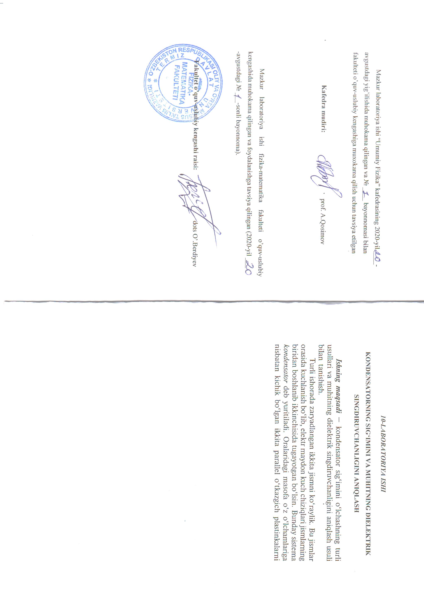
Uslubiy ko'rsatma “Umumiy fizika” kafedrasining 2021 yil 25 -avgustdagi 1 –son yig'ilishida muhokama qilingan va fakultet Kengashiga tavsiya etilgan.

Kafedra mudiri: Qosimov A.S.

Uslubiy ko'rsatma Fizika-matematika fakultet Kengashining 2021 yil 26-avgustdagi 1 –son yig'ilishida muhokama qilingan va foydalanishga tavsiya etilgan.

Fakultet dekani Berdiev O'.B.

Uslubiy ko'rsatma 60530900 – Fizika yo'nalishi " Fizpraktikum" fanidan namunaviy o'quv dasturi asosida tayyorlandi.

KIRISH
“Fizpraktikum” fani olingan nazariy bilimlarni amaliy tajribalar orqali chuqur mustahkamlashda muhim ahamiyatga ega. Bu fanni o’rganish natijasida talaba o’z kasbiy faoliyati davomida mexanika bo’limi bo’yicha egallagan nazariy bilimlarni laboratoriya mashg’ulotlarida mos holdagi asbob va uskunalar yordamida amalda tekshirish, tegishlicha nazariy va eksperimental metodlarni qo’llash, eksperiment natijalarini qayta ishlash va tahlil qilish qobiliyatiga ega bo’ladi.
LABORATORIYA ISHLARINI BAJARISHNI
TASHKIL QILISH
Har bir talaba laboratoriya ishlarini bajarish uchun mashg'ulotga tayyorlanib kelishi lozim. Buning uchun u ma'ruzalar matni va adabiyotlardan takrorlab, laboratoriya ishlarini bajarish buyicha qo'llanmani kutubxonadan olib o'rganishi va ish bo'yicha hisobot shakli (formasi)ni tayyorlab kelishi shart.
Mashg'ulot boshlanishida o'qituvchi talabalarning ishni bajarishga tayyorgarlik darajasini tekshiradi va ushbu tekshiruv natijalari asosida tayyorgarligi yetarli bo'lgan talabalarga laboratoriya mashg'ulotlarini bajarishga ruxsat beradi.
Har bir laboratoriya ishini 3 ta talaba birgalikda bajaradi. Laboratoriya ishining tajriba qismi qo'llanmada tavsiya qilingan tartibda va xavfsizlik choralariga rioya qilingan holda bajariladi.
Ishning tajriba qismi bajarilgandan so'ng laboratoriya ishlari bo'yicha hisobotga o'tkazilgan tajriba natijalari kiritilib, xulosa yoziladi va ushbu laboratoriya ishi himoya qilinadi.
Betartib rasmiylashtirilgan hisobot himoyaga qabul qilinmaydi. Himoya davomida savollarga aniq javob berib, o'tkazilgan tajriba natijalarini tushuntura olgan talabalarga ushbu laboratoriya ishiga ajratilgan reyting sinovdan o'tganligi haqida o'qituvchi daftariga belgilab qo'yiladi.
Mashg'ulot davomida laboratoriya ishini himoya qila olmagan talabalar keyingi mashg‘ulotgacha o'qituvchi ajratgan qo'shimcha vaqtda ushbu ishni himoya qilishlari shart.
Laboratoriya ishlarini o'quv rejasi bilan ko'rsatilgan muddatlarda bajarmagan talabalar ularni barcha asosiy laboratoriya mashg‘ulotlari tugallangandan so'ng, o'qituvchi bilan kelishilgan qo'shimcha vaqtlarda bajarishlari kerak.

LABORATORIYA ISHLARINI BAJARISH DAVOMIDA
XAVFSIZLIK CHORALARI

1.Laboratoriya ishini bajarishga kirishishdan avval o'qituvchilardan texnika xavfsizligi bo'yicha tushuntirish olib, diqqatingiznii ishni bajarishda xavf chiqishi mumkin bo'lgan qismlarga qarating.
2. Mashg'ulot o'tkazish xonasida tartib saqlang. Laboratoriya ishini bajarish bilan bog‘liq bo'lmagan ishlar bilan shug'ullanmang.
3. Mashg'ulot xonasidagi barcha jihozlarni yehtiyotkorlik bilan ishlating.
4. Ish joyingizni bajarilayotgan ishga aloqador bo'lmagan jihozlar bilan to'smang, bu holat baxtsiz hodisaga sabab bo'lishi mumkin.
5. Boshqa ish joylardagi jihozlarga tegmang, o'qituvchi yoki laborantning ruxsatisiz ularni ishlatmang.
6. Quydagilar taqiqlanadi:
• Asbob va jihozlarni ularning yo'riqnomasi bilan tanishmasdan ishlatishga urinish.
• Asbob va jihozlarni o'qituvchi yoki laborantning ruxsatisiz olib ishlatish.
• Yelektr o'lchov asboblariga suv va boshqa suyuqliklar sepish,
• Tajriba jarayonida asbob va jihozlar joylashgan taglikka o'tirish, har xil buyumlar qo'yish va unga kuch bilan zarba berish.
• Asbob va jishozlarni begonalarning foydalanishi uchun berish.
• Asbob va jishozlarni yoki ortiqcha buyumlarni olib ketish
7. Ishni tugatib o'z ishjoyingizni tartibga keltiring.
8. Mashg'ulot xonasini o'qituvchi ruxsati bilan tarketing.

Laboratoriya ishi:
KRITIK NUQTADA SUYUQLIK-GAZ FAZAVIY O’TISHNI KUZATISH

Ishning maqsadi
• Kritik nuqtadan yuqori qizdirishda suyuqlik-gaz fazaviy chegaraning yo’qolishini kuzatish.
Kritik nuqtadan pastga sovushda suyuqlik-gaz fazaviy chegaraning shakllanishini kuzatish.
Kritik opalessensiyani kuzatish

Kerakli asboblar va jihozlar
1 Kritik temperaturani namoyish
qilish uchun barokamera……………………. 371 401
1 Lampa, 6 V/30 Vt...................................... .450 51
1 Lampa korpusi.......................................... .450 60
1 Asferik kondensor..................................... .460 20
1 Transformator, 6 VAC, 12 VAC, 30 VA …..562 73
1 kichik optik kursi ....................................... .460 43
1 Tutgichli linza, f = 100 mm........................ .460 03
1 To’g’ri burchakli prizma ............................ .461 11
4 Leybold multi qisgichlar ..............................301 01
1 Katta V shaklsimon shtativ asosi…………. 300 01
Qizdirish uchun:
1 Sirkulyasion termostat, 30 ... 100 °C . . . …666 768
2 Silikon quvurlar, ichki.diam.7x1.5 mm,

1m……………………………………………667 194
yoki
1 Bug’ generatori, 550 Vt/230 V .................. 303 28
1 Silikon quvurlar, ichki.diam.7x1.5 mm,
1m………………………………………………667 194
1 Menzurka, 400 ml……………………………664 104
Temperaturani o’lchash uchun:
1 Bir kirishli raqamli termometr……………….666 190
1 Temperatura datchigi, NiCr-Ni.................. .666 193
yoki
1 Termometr, -10 dan 150 °C gacha……….382 33

Kritik nuqtani kuzatish uchun mo’ljallangan tajriba qurilmasi. Barokamerani sirkulyasion termostat bilan qizdiriladigan to’liq yig’ilgan qurilma (a). Optik kursidagi alohida komponentlarning aniq o’rni ekran sirtigacha bo’lgan masofaga bog’liq va u linzani siljitish orqali osongina topilishi mumkin.
Qurilmaning barokamerani qizdirish uchun mo’jallangan bug’ generatori qismi (b)
Tajriba qurilmasi
Bug’ generatoridan foydalanishda quyidagilarga e’tibor bering:
• Quvurda kondensasiyalanishning oldini olish uchun, silikon quvurlarni har birining uzunligi 0.5 m bo’lgan ikkita bo’lak qilib kesib oling. – Silikon quvurlarni biriktirishdan oldin, barokameraning qizdirish kanalini puflash orqali tekshiring va uning ichidagi to’siqlardan xoli bo’ling.
• Temperatur datchigini o’z joyiga o’rnatishdan oldin, ozgina moylovchi modda suring, masalan issiqlik uzatilishini yaxshilash maqsadida mos teshiklarni suvlang.
- Asferik kondensorni lampa nasadkasiga o’rnating.
- 3-rasmda tasvirlangan qurilmani shunday yig’ingki, bunda lampa, barokameraning shisha tuynugi, linza va to’g’ri burchakli prizma bir o’qda joylashsin.
- Har safar apparat bilan ishlashdan oldin, hyech qanday bug’ yoki issiq suv nazoratsiz sizib o’tib ketmasligiga, apparatga ziyon yetmasligiga yoki buzmasligiga amin bo’lish uchun silikon quvurlarning ulanish joylarini tekshiring.
- Lampani transformatorga ulang va barokamera tarkibini rangi ochiq sirtga proyeksiyalang ( masalan devorga qotirilgan oq qog’oz varag’i).
- Zururiyat bo’lganda, qurilmani o’rnatish tartibini qayta o’qib chiqing.
Kichik optik kursidagi linzani siljitish orqali suyuqlik meniskining tasvirini to’plang
Texnika xavfsizligi bo’yicha eslatma
Kritik temperaturani namoyish qilishda foydalaniladigan barokamera yuqori bosimda bo’ladi (minimum 20 bar)
■ Instruksiyada mavjud barcha eslatmalarni diqqat bilan o’qing va texnika xavfsizligiga rioya qiling.
■ Aslo agregat vintini yechib olmang.
Jipslagichlar shisha tuynuklarni qisish uchun xizmat qiladi, shu bilan birga o’ta qizib ketishda ular saqlovchi klapan sifatida ishlaydi. Ular 100 °C temperaturagacha qo’llanilishi mumkin.
■ Jipslagichlarning xizmat qilish muddatini oshirish uchun barokameradagi temperaturani 90 °C dan ortib ketishiga yo’l qo’ymang.
Ayniqsa, bug’ generatori bilan qizdirish amalga oshirilganda, kuyib qolish xavfi bor, va shuning uchun barokamera bug’ generatorining baki bilan silikon quvurlar yordamida ulanishi kerak.
■ Agar siz bug’ generatoridan (30328) foydalansangiz, instruksiyadagi barcha eslatmalarga hamda texnika xavfsizligiga rioya qiling.
■ Tajriba apparati issiq bo’lganda, unga tegmang.
Tajribani o’tkazish tartibi
Bug’ generatoridan foydalanganingizda quyidagi taraflarga diqqat qiling:
Qizdirish bug’ bilan amalga oshirilganda, barokameradagi temperatura juda tez ortadi, shuning uchun kritik temperaturani nazorat qilish ancha qiyin. Suv va bug’ ikkalasi ham birgalikda majburan qizdirish kanalidan oqmasligi uchun, bakdagi suv kuchli qaynamasligi kerak.
Bug’ generatorining bakini shunday to’ldiringki, uning 2 sm ga yaqin yuqorisi bo’sh qolsin.
Suv qaynashni boshlaganidan, darhol bug’ generatorini o’chiring.
Sistema sovuyotganda, suv ortga so’rib olinmasligi uchun, menzurkadagi kondensasiyalayotgan suvning sathi quvur sathiga yetmaganligiga amin bo’ling, aks holda issiqliq zarbi evaziga barokameraga ziyon yetishi mumkin.
Sirkulyasion termostatdan foydalanish uchun ko’rsatmalar :
- Proyeksiyalangan tasvirni kuzatish uchun xonani qorong’ulashtiring.
- Sirkulyasion termostatni ulang va boshlang’ich temperaturani 40 °C o’rnating.
- Taxminan 40 °C dan boshlab, sirkulyasion termostatning temperaturasini sekin oshiring, bunda moddaning yetarli darajada qizishi hamda fazalar chegarasining yo’qolishini yaqqol kuzatish kafolatgan bo’lishi kerak.
Sistemaning temperaturasi kritik temperaturadan ortgandan keyin, sirkulyasion termostatning temperaturasini kritik temperaturadan past holatga o’rnating.
Sistema kritik temperaturadan past holatga o’tganda, kamera hajmi bo’yicha temperatura gradiyentlari bilan bog’liq bo’lgan nomaqbul effektlarni kamaytirish uchun, temperaturani yana sekin oshirish va tajribani takrorlash maqsadga muvofiq.

O’lchash namunasi va tahlil
Quyida bayon qilinadigan hodisalarning yuzaga kelishi kritik temperaturadan o’tish tezligiga bog’liq. "Qizish" bandidagi effektlar sirkulyasion termostatdan foydalanilganda kuzatiladi; bug’ generatoridan foydalanilganda esa jarayon kuchliroq kechadi va u nisbatan tez tugaydi.

Qizish:
Qizdirishni boshlaganimizdan so’ng, tez orada suyuq fazada xarakteristik shtrixlar ( ba’zida shlira deb ataluvchi) kuzatiladi. Shundan so’ng suyuqlik qaynay boshlaydi va kameraning yuqorigi devorida kondensirlangan tomchilar hosil bo’ladi. Provardida, gaz fazasida ham, ayniqsa chegarada, shtrixlarning yuzaga kelishini ko’ramiz.
Kritik temperaturaga erishishdan bir oz oldin, qaynash shunchalik tez kechadiki, gaz pufakchalari tufayli suyuqlik bir jinslimasga o’tadi va unda yorug’lik diffuz sochiladi. Bu esa suyuq fazaning proyeksiyalangan tasvirini qoramtirroq qiladi. Dastavval bevosita chegaradan yuqoridagi gaz fazasida, keyin butunlay gaz fazasida va provardida qolgan suyuq fazada ham shtrixlarning yuzaga kelishi intensivroq bo’ladi.
Sistema sekinlik bilan kritik temperaturadan o’tganda, suyuqlik bilan gaz orasidagi faza chegarasi g’alayonlangan bo’ladi, kengayadi va provardida yo’qoladi. Chegara yo’qolishidan bevosita oldin, suyuq faza ozgina mallasimon tuyuladi. Biz gazsimon va suyuq fazalar orasidagi chegaraning yo’qolishini proyeksiyalangan tasvirda kuzatishimiz mumkin. Bu amalga oshganidan so’ng, tasvir yana qayta yorqinroq bo’ladi, chunki kamerada bitta gomogen faza bo’ladi. Barokameraning tarkibi shtrixlarni yuzaga keltirib, temperatura ortishi bilan bir oz sochadigan, intensiv turbulentlikni namoyish qiladi, Ular barokameradagi temperaturalar farqi evaziga amalga oshadi.
Sovush:
Qizish jaryoni to’xtaganda, dastavval hosil bo’lgan shtrixlar batamom yo’qoladi, keyinchalik esa kritik temperaturaga yaqinlashgan sari bu shtrixlar yana kuchliroq namoyon bo’la boshlaydi. Kameraning tubida tuman shakllanishi keltirib chiqargan uncha katta bo’lmagan xiralashishni kuzatish mumkin. Bunda barokameraning butunlay hajmi tobora ko’proq va ko’proq qizg’ich jigar rangda namoyon bo’ladi (kritik opalessensiya). Keyinchalik shtrixlarning hosil bo’lishi ortadi. To’satdan barokameraning ichki qismi qorong’ulashadi, gaz zichlashadi va suyuqlik darajasining ortishini kuzatish mumkin. Gazli faza tumanli bo’lib, tuman asta sekin quyuqlashadi. Provardida, gazli faza oydinroq bo’ladi, bu vaqtda esa suyuq faza qaynashda davom etadi.

O’ta qizish:
Bunda suyuqlik yana kuchliroq qaynaydi, gazli faza sarg’ichroq tuyuladi, suyuq faza esa qizg’ich-jigarang(kritik opalessensiya) tus oladi. Fazalar chegarasi kengayib boradi va keyin butunlay yo’qoladi. Kritik temperaturadan bir oz yuqorida barokameraning butunlay tarkibi bir jinsliga o’tadi va shtrixlarning intensiv hosil bo’lishi va turbulentlik bilan birga sarg’ich-jigar rang tusga kiradi. Provardida, kritik opalessensiya amalga oshadigan temperaturalar oralig’i yuqori va biz barokamerada faqat turbulentlik bilan bog’langan shtrixlar hosil bo’lishini kuzatishimiz mumkin.
Barokamera tarkibining ko’rinishi: kritik temperaturadan pastda (a), kritik temperaturada(b) (fazalar chegarasining yo’qolishi), kritik temperaturadan yuqorida (c)
Adabiyotlar
1. Nazirov E.N. va boshqalar. Mexanika va molekular fizikadan praktikum. O'zbekiston. Toshkent-2001.
2. Abdullaev.R.M, Sattarov H.M. ,Tursunmetov R.A. « Umumiy fizika kursidan praktikum » Toshkent-2008.
3. LD Didactic GmbH . Leyboldstrasse 1 . D-50354 Huerth / Germany.
info@ld-didactic.de

